
~十六種性格分析應用教案範例~
光碟簡介

自我概念的建立與形成，是孩童與青少年成長以及拓展人際關係的第一要務，酷家族成長系列之一「Who am I?～十六種性格分析」，一套以心理學家榮格（C.G.Jung）的人格理論為基礎，研發而成的性格測驗系統，精準、貼切的分析結果，透過活潑、逗趣的動畫，提供有關學習、愛情、師生、工作等方面的建議，除此之外，生活化的互動遊戲題材、以及實用、方便的性格記事本，加強人際互動技巧與練習，不管大人小孩，都能受用無窮。
在學校領域的使用上，為了協助老師以及家長教學、輔導上的方便，在這裡，我們特別透過靈活、實用的活動教案設計，提供給老師與師長，幫助學生了解自己的性格特質，認識、接納與自己不同性格的人，建立更圓融、更具成長性的人際互動關係。

本教案適用對象

10歲以上兒童或青少年
光碟內容重點

《八個字母的意義》
E外向型 S感官型 T理性型 J決斷型
I內向型 N直覺型 F感性型 P感知型
《十六種性格類型》
ISTJ信託者型 ESTP促進型 ESTJ行政者型 INTP建築師型
ISFJ保存者型 ESFP藝人型 ISTP工技者型 ESTJ推銷員型
INFJ作家型 ENFP記者型 ISFP藝術家型 ENFJ教育家型
INTJ科學家型 ENTP發明家型 INFP追求者型 ENTJ 陸軍元帥型
教案設計理念

1.透過具專業理論背景的測驗與分析，了解最真實的自己，幫助學習者建立清楚、正確的自我概念。
2.從遊戲中，學習、觀察、了解各種不同性格類型的人
3.透過真實的人際互動，從了解自己、進而觀察、接納與自己不同類型的人，掌握人際互動的技巧。

教案設計目標

1.了解、並發掘自我的才能
2.想出對策來改進自己的缺點
3.發現他人的優點，並給予回饋與讚美
4.加強與他人互動的技巧
實施時間

50分鐘
實施要點

遊戲、討論、分享

準備工作

1.將酷家族成長系列之一「Who am I?～十六種性格分析」單元〝八個字母的意義〞列印下來。
2.準備“我的裝備卡”50張，內容包括︰我的性格類型、我的優點、我的缺點、可以改變自己缺點的好方法（可參照或直接列印光碟手冊第52頁活動教案）。
3.先請學生做過光碟的測驗中心，列印出自己的性格類型與分析。

進行流程

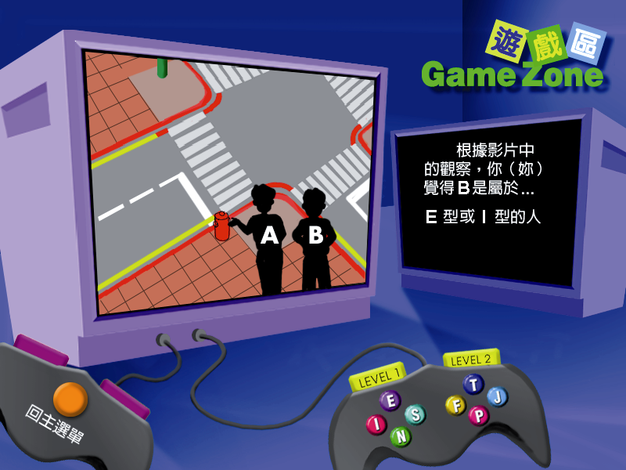
我的裝備卡

我的性格類型 ________________
我的優點_____________________
我最喜歡做的事_______________
我最拿手的是_________________
我的缺點_____________________
我最討厭做的事_______________
我有一個改善缺點的好方法_____
_____________________________

活動流程：
1.將先前影印好的〝我的裝備卡〞，發給學生每人一張，請學生把自己的性格類型、優點、缺點以及如何改進，全部寫下來，並寫下名字。

2.收回裝備卡，隨機抽出幾張，讓學生猜猜這個人是誰，猜對了給予獎勵。

3.發下〝八個字母的意義〞每人一張，播放光碟中單元〝互動遊戲區〞動畫，請同學紙張中的內容，猜猜應片中的人物，是哪一種性格類型的人。

4.4.分組討論剛才影片中的人物是哪一種性格類型的人，並且拿出個人的性格類型與分析，彼此分享自己的裝備卡，別人有什麼優點是我所沒有的？

我有哪一方面的專長，可以跟大家一起分享？今天之前，我有沒有因為不了解某人，而對人產生誤解或偏見？

5.5.請老師幫助學生思考︰天底下，沒有兩個人會是一模一樣的，每個人都有值得我們去學習的優點，而自己也是個獨一無二的人，如何能融洽地跟各種不同的人相處，唯有知己知彼，才能百戰百勝。

6.6.活動結束後，老師可將每一位學生的裝備卡，列入每一位學生的個人檔案，作為日後了解學生性向，以及進行輔導工作的參考資料。

